Задача (Стандартная, 1 куча)

Два игрока, Петя и Ваня, играют в следующую игру. Перед игроками лежит куча камней. Игроки ходят по очереди, первый ход делает Петя. За один ход игрок может добавить в кучу один или два камня, или увеличить количество камней в куче в два раза. Например, имея кучу из 15 камней, за один ход можно получить кучу из 16, 17 или 30 камней. У каждого игрока, чтобы делать ходы, есть неограниченное количество камней. Игра завершается в тот момент, когда количество камней в куче становится не менее 47. Победителем считается игрок, сделавший последний ход, то есть первым получивший кучу, в которой будет 47 или больше камней. В начальный момент в куче было S камней, 1 ≤ S ≤ 46.

Будем говорить, что игрок имеет выигрышную стратегию, если он может выиграть при любых ходах противника. Описать стратегию игрока — значит, описать, какой ход он должен сделать в любой ситуации, которая ему может встретиться при различной игре противника.

Известно, что Ваня выиграл своим первым ходом после неудачного первого хода Пети. Укажите минимальное значение S, когда такая ситуация возможна.

Решение:

Известно, что Ваня точно должен выиграть, после Петиного хода. **S1** - количество каменей после первого хода.

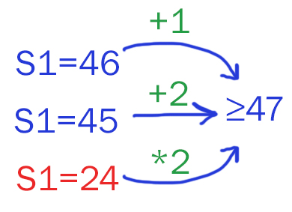

Чтобы найти ***минимальное*** значение **S**, при котором будет выполняться ситуация, описанная в задаче, мы возьмём минимальное значение камней в куче после первого Петиного хода, когда Ваня будет точно выигрывать.

Т.е. первым ходом Петя должен получить ***24 камня в куче***. Как он это может сделать?

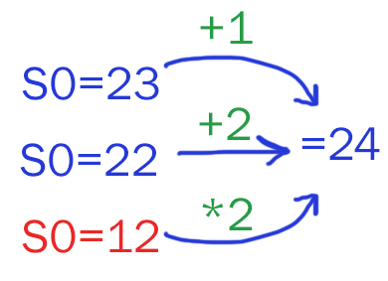

Видим, что, если в куче было изначально **12 камней**, то возможная ситуация, которая описана в задаче. Значит, ответ будет 12.

Ответ: 12.

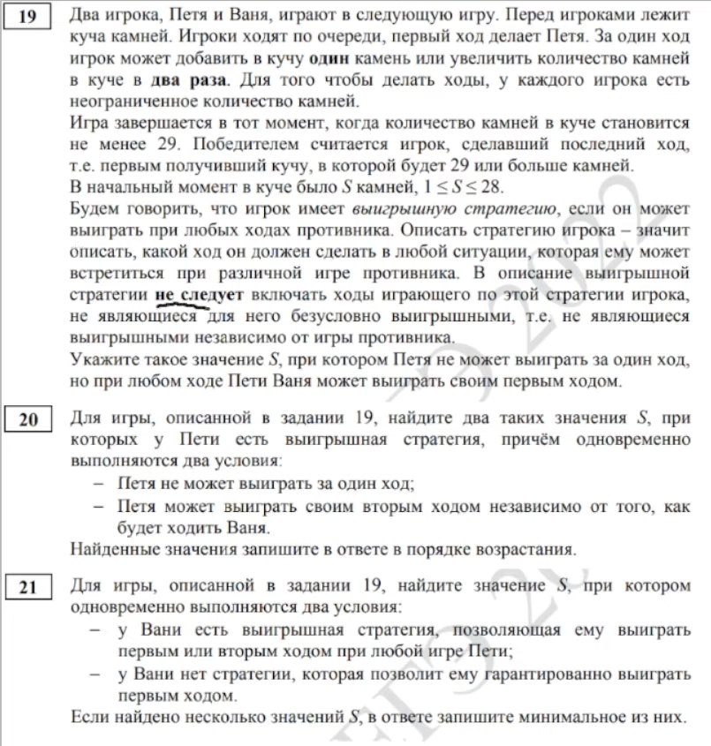

19. Петя и Ваня

**+1**

**\*2** S=14

**> =29** +1 *2

15 28 Петя

30 56 Ваня

Оба не подходят => берем 14.

ОТВЕТ: 14.

20.

**+1** Нам нужно, чтобы после хода Петя осталось 14. (Из 19 задания) =>

**\*2** S=13 и 7

П 14

В 15 28

П 30 56

ОТВЕТ: 13;7.

21.

**+1** Возьмем значение меньше на единицу.

**\*2**

S=12

П 13 24

В +1 *2

14 48

П 15 28

В 100% выиграл

Ответ 12.